安越网络研讨会—EXCEL图表高级技巧
网络直播参会指南

重要提示：
- 参会工具：a) 一台高速连接互联网的电脑
系统：电脑（Windows XP SP3以上级别操作系统）
软件：IE浏览器（IE 6.0 以上版本）
windows media player 9.0 以上版本
Adobe Flash Player 10.0以上版本）
b) 电脑外接音响设备（音响或耳机，用于扩大电脑音量）
2. 测试安排：请您务必提前进会测试，在线30分钟以上，检测声音及视频效果。
3. 服务热线：测试及正式活动中有任何问题请及时拨打热线010-59091458，将有专人为您解答。

正式活动时间：2011年6月28日（星期二）19:00-21:30（提前15-30分钟登录）
会议主题：安越网络研讨会——EXCEL图表高级技巧
直播链接地址：http://www.easyfinance.com.cn/Event/Html/Event25.aspx
【如何收看网络直播】
- 打开IE浏览器，输入直播链接地址: http://www.easyfinance.com.cn/Event/Html/Event25.aspx

- 选择“进入会议厅”按钮，进入登录页面。
- a）：选择“加入会议”按钮。
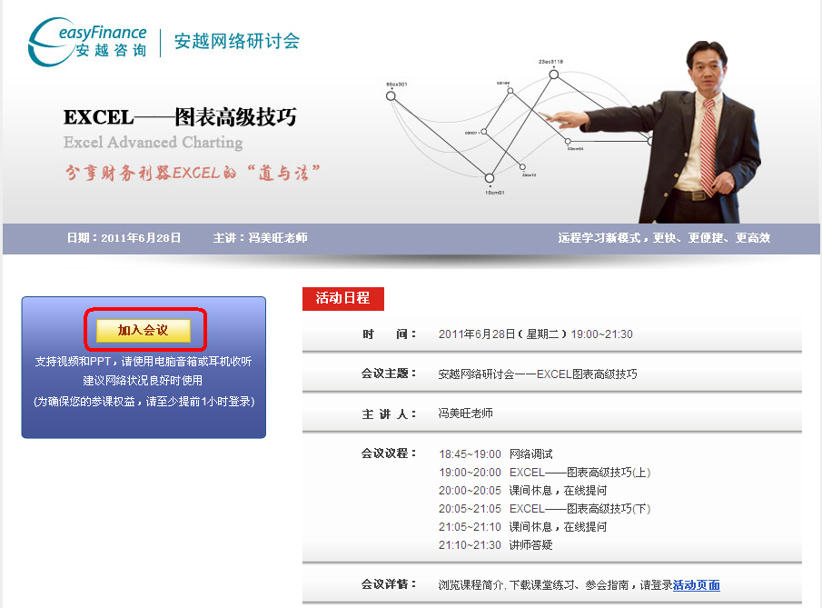
b）：点击后会弹出用户名、密码的对话框，请正确输入您本次会议的“用户名”和“密码”，输入完毕后，点击“确定”按钮即可进入直播页面。
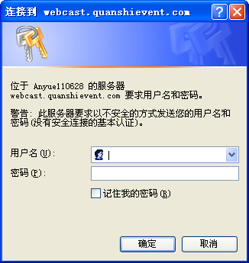

- 网络视频观看注意事项：
- 网络要求：实际Internet接入带宽在500Kbps以上，推荐使用Internet专线接入方式，如 2M 光纤接入；
- 实现方式：网络方式声音通过网络传输，请使用音箱收听。
注：如果在收看直播时弹出此对话框（见下图），则表示有他人使用您的账号密码进行了登陆，此时需要您重新登录直播。所以请保管好您的账号及密码，不要透露给与本次会议无关的人员。
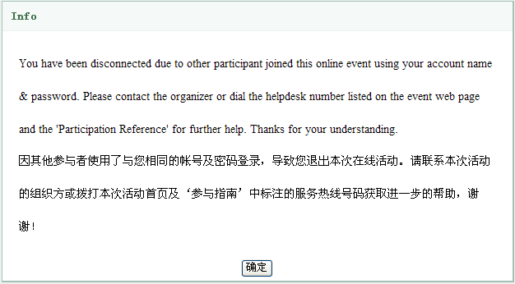

【直播温馨提示】
- 如果您的网络收看没有声音，怎么办
  - 请先确认您的电脑是否安装了声卡、电脑音量是否静音、音箱是否连接正确。
  - 如果电脑设置正常还是无法听到声音，请拨打服务热线010-59091458，将有专人协助您解决。
- 如何全屏显示视频窗口？（按ESC键可退出全屏模式）
  - 将鼠标放至视频窗口位置—点击右键—点击“缩放”—点击“全屏”，即可全屏。
  - 将鼠标放至视频窗口位置—双击左键，即可全屏。
- 如果您在收看直播中断，无法在线收看视频，怎么办？
  - 首先检查您会场的设备，投影仪、登录直播的电脑、网线连接、音箱等是否正常工作。
  - 如果现场设备正常，请在电脑上按Ctrl+F5刷新屏幕以重新连接直播。
  - 如果还无法正常收看，请拨打服务热线010-59091458，将有专人协助您解决。

祝您参会愉快！

